Trap(가칭)

**1째주**

1. **구현할 목록**

바닥에 함정들 만들기

* 1. 다른 곳을 봤다 돌아왔을 때 함정이 유지되는가?
  2. 함정에 닿았다는 것을 알 수 있는가?

함정들을 피해 건너갈 수 있게 하기

1. 다리를 만들면 발이 안 보이지 않는가?
2. 수리되었으면 함정 일부만 지울 수 있는가?
3. **확인한 내용**

생각보다 FOV(시야각)은 괜찮은 것 같음

함정 랜덤 생성 어쩔? -> 차라리 바닥 인식하면 다 함정으로 바꾸고 선택한 부분만 사다리를 놓자. -🡪 바닥 다른걸로 하니까 너무 투명해서 잘 안 보임. 이걸 어떻게 해결할지가 관건인듯

그 바닥하고 나의 충돌 처리 가능? -> 이게 제일 문제네

1. **실험해볼 것들**

내 위치가 바뀌는지 확인해보기 🡪 바뀜. 단, 핸드폰 위치가 아닌 Nreal Glass 위치임

장애물 위치 확인할 수 있는지 확인해보기 🡪 장애물 위치 확인가능

위치가 같으면? 트리거로 무언가 해보기 🡪 X, Z 만 이용해서 근처에 있다는 것을 알 수 잇음

**2째주**

PlaneDetector 로 바닥인식하고 평면생성

-> 원래는 평면하고 용암이 번갈아 가면서 생성하게 하려함

-> 실패

-> 그렇다면 평면을 용암과 교체해보자

-> 실패

**결론: 바닥 인식하고 평면생성 하는건 건드리지 말고 해야함**

**목표 VVVV**

시작과 끝을 먼저 정하고 사이에 랜덤하게 함정들로 채우기

**현재 달성한 사항**

시작 위치랑 도착 위치 지정하고 중간 지점에 함정 설치

**앞으로 할 것**

시작 위치랑 도착 위치 사이에 랜덤 생성

* + - 그냥 랜덤 돌려서 만들어야겠다
    - 단, Y값은 플레이어 보다 아래 있게끔
    - 시작 위치랑 도착 위치로 직선을 만들고
    - 직선 중앙에 임의의 점 t를 하나 찍고, 기울기를 x, y를 반전시켜서 직선을 그린다 -> 중앙에서 X차로 교차하게끔 직선을 하나 그림
    - 4개 점으로 둘러쌓인 도형안에서만 생성

Event 방식으로 도착 위치 만드니까 이상하게 1번밖에 호출이 안 됨

지우고 다시 만들려고 할 떄만 1번밖에 호출이 안되네 머지

* + - Null Reference 체크 잘하자(해결)

함정들이 녹화한 영상에서 안보임… 원인을 모르겠다

* + - 껏다 키니가 됐음

사이즈 문제…

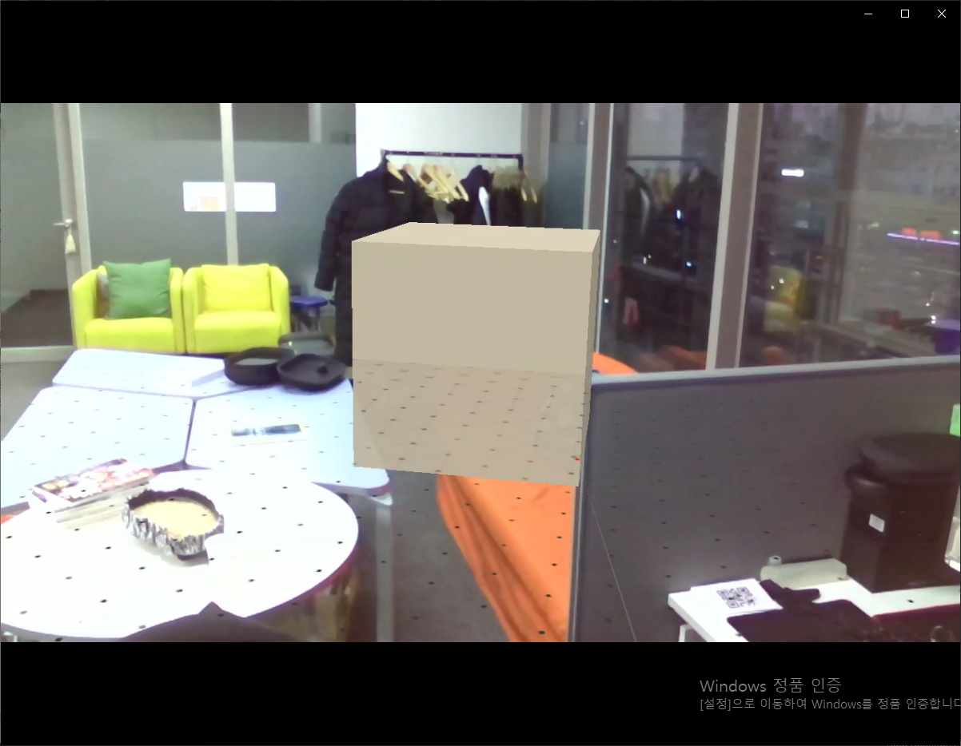

유니티 기본 오브젝트 큐브의 크기

어느정도의 오브젝트를 배치해서 씬을 구성할것인가?

1/5

내일은 와서 레벨 디자인 크기들을 바탕으로 고려해보자

펜 가져오자

1/8

대표님 피드백

바닥에 용암이 들끓고 가려는 길에 구멍이 뚫려 있고 구멍을 통해서 아래를 봤을 때 용암이 들끓도록